Arquitecturas Móviles
UTN · Facultad Regional San Francisco
Trabajo Práctico 3
Estrategias de Escalabilidad
Aplicación: Abrigate — ¿Qué me pongo hoy?
Integrantes: [COMPLETAR: nombres del grupo]
Docente: [COMPLETAR: nombre del docente]
Fecha: 27 de octubre de 2026

Abrigate es una app Android (Kotlin + Jetpack Compose) que consulta el clima en OpenWeather y le pide a Gemini, vía Firebase AI Logic, una recomendación de vestimenta. En este trabajo se analiza cómo escalarla y se implementa en Google Cloud un servicio con autoescalado, balanceo de carga y redundancia. Todas las cifras provienen de pruebas sobre el servicio real desplegado.

1. Actividad 1 — Lectura y análisis
Bibliografía: capítulo 16, “Scaling Strategies”, de Lean Mobile App Development (van Drongelen, Krishnaswamy y Dennis, Packt, 2017), págs. 397–415.

1.1 Síntesis del capítulo
Mientras las hipótesis del negocio no estén validadas, escalar es un desperdicio; pero hay que tener pensado cómo hacerlo, porque si la app se vuelve popular de golpe y el backend no aguanta, los usuarios se van y el momento de crecimiento se pierde. La consigna del capítulo es “Do not scale yet, but make your solution scalable”: lo clave no es la escala en sí, sino una buena arquitectura y la capacidad de escalar rápido. El autor agrega que todo lo que requiere intervención manual limita la escalabilidad, y recomienda apoyarse en la nube desde el principio.

1.2 Desafíos comunes al escalar aplicaciones móviles
Desafío | Qué plantea el capítulo
Picos imprevistos | Algunos se prevén (feriados, eventos, campañas), otros no: una app destacada puede crecer 150 % en un día.
Saber cuándo escalar | Importa la cantidad de usuarios simultáneos, no la total. Las métricas, la estacionalidad y las zonas horarias indican cuándo escalar hacia arriba o hacia abajo.
Ancho de banda limitado | Hay que transferir pocos datos: miniaturas, paginado y caché en el dispositivo. Si la API no fue pensada para móviles, puede hacer falta un middleware.
Elegir la plataforma | IaaS (AWS, Azure, Google Cloud) es más flexible y barato a la larga; un MBaaS como Firebase es más cómodo para empezar, pero más caro al crecer y con riesgo de vendor lock-in.
Promesas sin pruebas de carga | Caso real del autor: el backend de una app de votación de TV prometía 100.000 usuarios y colapsó con unos 40.000. Los usuarios culparon a la app.
Escalar o refactorizar | Sumar servidores no arregla una mala arquitectura; es un parche caro. Si una arquitectura mejor rinde más sin agregar capacidad, es preferible.

1.3 Buenas prácticas y conclusión
El autor recomienda mantener la app liviana y dejar el trabajo pesado al servidor, usar la nube y el autoescalado, minimizar el tráfico de datos, diseñar primero la API y medir con analíticas. En la discusión destacamos dos ideas que guiaron nuestra estrategia: probar la carga antes de que lo hagan los usuarios, y no confundir escalar con arreglar.

2. Entregable 1 — Estrategia de escalabilidad

2.1 Diagnóstico
El cuello de botella de Abrigate no es el cómputo, sino la cuota de OpenWeather: 1.000 llamadas diarias por cuenta, no por usuario. Como cada celular consulta directo, con unos mil usuarios activos la app deja de funcionar para todos. Además, la key viaja dentro del APK y cualquiera puede extraerla, y una app de clima tiene picos fuertes (todos la abren antes de salir de casa). Firebase, al ser un MBaaS, escala cambiando de plan, así que no requiere estrategia propia. Siguiendo el capítulo, se eligió refactorizar la arquitectura antes que sumar capacidad.

2.2 Estrategia
Se agrega un backend propio, abrigate-api, en Google Cloud Run, que es el único que habla con OpenWeather:
- Caché por zona: las coordenadas se redondean a celdas de ~1 km y la respuesta se guarda 30 minutos. Si muchos usuarios piden la misma celda a la vez, se hace una sola llamada a OpenWeather.
- Key protegida: se guarda cifrada en Secret Manager y deja de estar en el APK. El servicio es privado: sin token responde 403.

2.3 Autoescalado, balanceo de carga y redundancia
Parámetro | Valor | Justificación
Instancias mínimas | 0 | Sin tráfico no hay instancias ni costo. Contra: arranque en frío del primer pedido.
Instancias máximas | 10 | Techo de costo y de carga hacia OpenWeather.
Concurrencia | 10 | Con más de 10 pedidos simultáneos por instancia, Cloud Run crea otra.

- Balanceo de carga: el front-end de Cloud Run reparte los pedidos entre instancias. No se usó un balanceador externo porque tiene costo fijo y su ventaja (repartir entre regiones) no hace falta con usuarios en Argentina.
- Redundancia: el servicio es regional (São Paulo) y reparte instancias entre zonas. Las instancias no guardan estado, así que cualquiera atiende cualquier pedido.
- Capacidad: cada celda genera como máximo 48 consultas por día, así que la cuota alcanza para unas 20 celdas activas. Para ciudades grandes se puede redondear a celdas de ~11 km cambiando un solo número del código.

3. Entregable 2 — Configuración en la nube
Recurso | Configuración
Proyecto | abrigate-fed6f (el de Firebase), con facturación activada
Servicio | Cloud Run abrigate-api · región southamerica-east1 · privado
Secreto | openweather-api-key en Secret Manager; solo lo lee la cuenta de servicio de Cloud Run
Código | Node.js, carpeta backend/ de github.com/malenagianoglio/Abrigate

Comando de despliegue con los parámetros de autoescalado (Cloud Build compila el código y lo guarda en Artifact Registry):
gcloud run deploy abrigate-api --source . --region southamerica-east1 \
--no-allow-unauthenticated \
--set-secrets OPENWEATHER_API_KEY=openweather-api-key:latest \
--min-instances 0 --max-instances 10 --concurrency 10

3.1 Pruebas
Prueba de carga (27/10/2026, 13:40): 3.000 pedidos con 100 en paralelo, todos a la misma celda para no gastar cuota.
Métrica | Resultado
Respuestas correctas | 3.000 de 3.000, en 5,8 s (517 pedidos/s)
Desde caché | 97,8 %
Latencia p50 / p95 | 78 ms / 201 ms
Instancias | 1 → 9, creadas en 1,3 s (confirmado en Cloud Logging)

En una prueba local previa, 1.023 pedidos generaron solo 2 llamadas a OpenWeather. El 1 % de pedidos más lentos (~5 s) corresponde al arranque en frío de las instancias nuevas. La app Android todavía consulta OpenWeather directo: conectarla al backend queda como siguiente paso, porque excede la consigna.

4. Entregable 3 — Diagrama de arquitectura
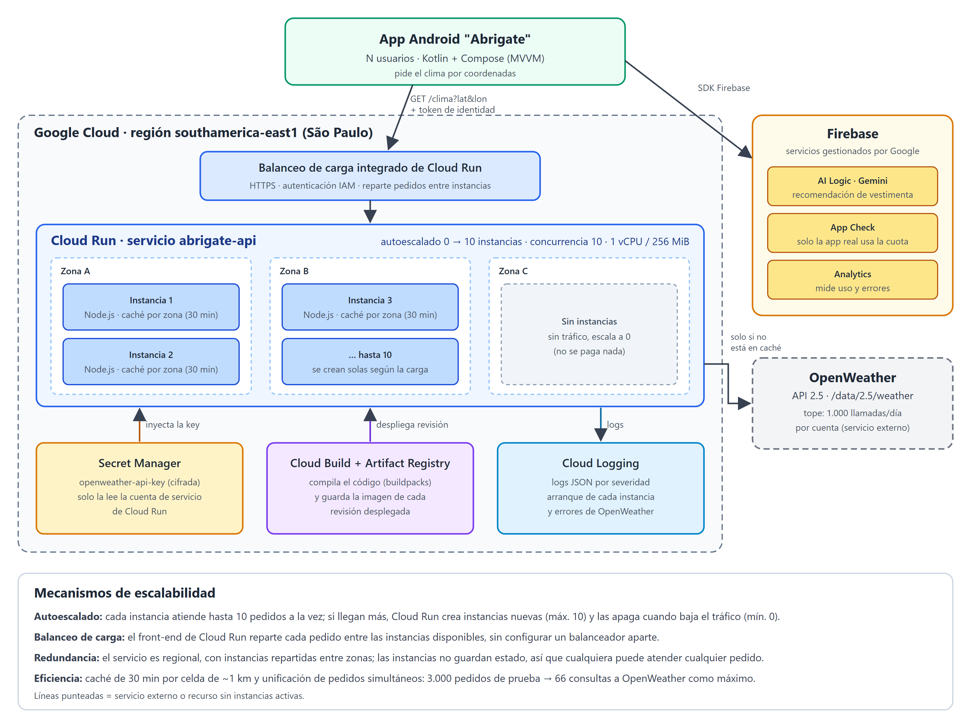
Figura 1. Arquitectura de Abrigate con el backend escalable en Google Cloud.
Respecto de la arquitectura anterior se agregan el servicio abrigate-api entre la app y OpenWeather, y Secret Manager, Cloud Build y Cloud Logging como soporte. Firebase sigue conectado directo desde la app.

5. Conclusión
El límite de Abrigate no estaba en el cómputo sino en la cuota compartida de OpenWeather. El backend con caché hace que el consumo crezca con la cantidad de zonas y no con la de usuarios, y Cloud Run resolvió autoescalado, balanceo y redundancia sin administrar servidores: en la prueba pasó de 1 a 9 instancias por sí solo, sin fallos.

